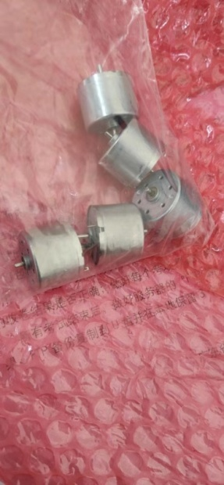

东莞富泰电机厂，

联系人：叶工， 电话：13532329905

需提前5天联系定制。

